경제 데이터 분석 입문_ 데이터 분석 프로젝트 기획서_ 2025711060 정묘령

주제: VIX 지수 급등락에 따른 주요 자산들의 가격 변동 흐름과 향후 투자 계획

1. **수집할 자료에 대한 간략한 소개**

본 프로젝트에서는 VIX 지수의 과거 급등락 시점과 그에 따른 주요 자산들의 가격 변동 흐름을 분석하고자 합니다. 이를 위해 다음과 같은 자료를 수집합니다:

* VIX 지수의 일별 종가 및 변동률 데이터
* 우량주 (예: 애플, 마이크로소프트 등)의 주가 흐름
* S&P500 등 주요 지수 가격 변동
* 금(골드) 가격 데이터 (예: COMEX 금 선물)
* 비트코인(BTC) 가격 데이터

이를 통해 시장의 공포지수(VIX)가 급변하는 시점에 자산별 대응 양상을 파악하고, 향후 유사한 시장 환경 발생 시 효과적인 투자 전략을 세울 수 있도록 합니다.

1. **수집할 자료가 담긴 웹페이지 URL**

VIX 지수: <https://www.cboe.com/tradable_products/vix/>

주요 지수 데이터: https://www.investing.com/indices/major-indices

우량주 주가 흐름 데이터: <https://finance.yahoo.com/>, https://www.investing.com/equities

금 가격: https://www.investing.com/commodities/gold

비트코인 가격: https://www.coingecko.com/en/coins/bitcoin

1. **수집할 자료가 포함된 스크린 캡쳐**

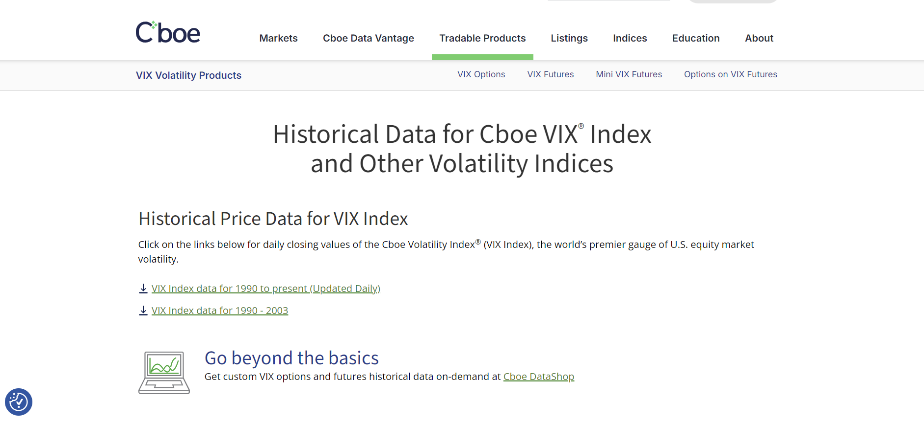

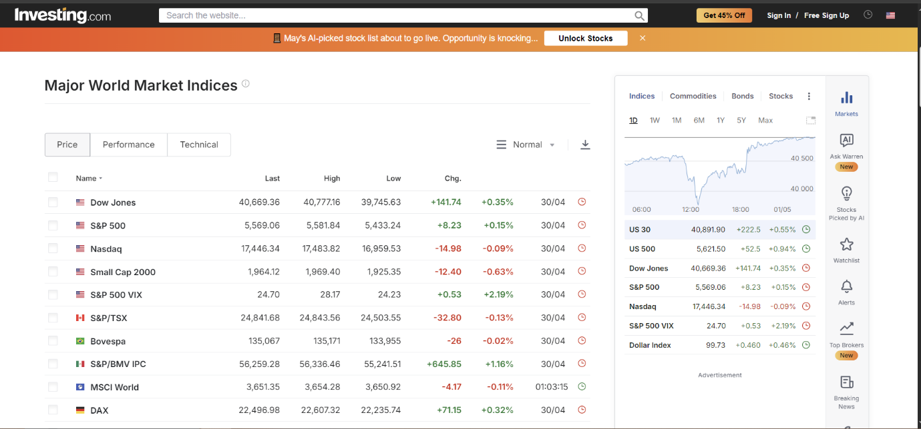

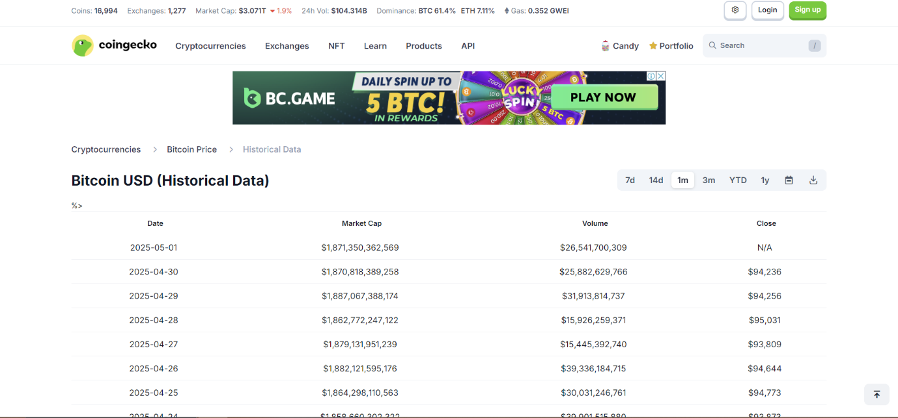

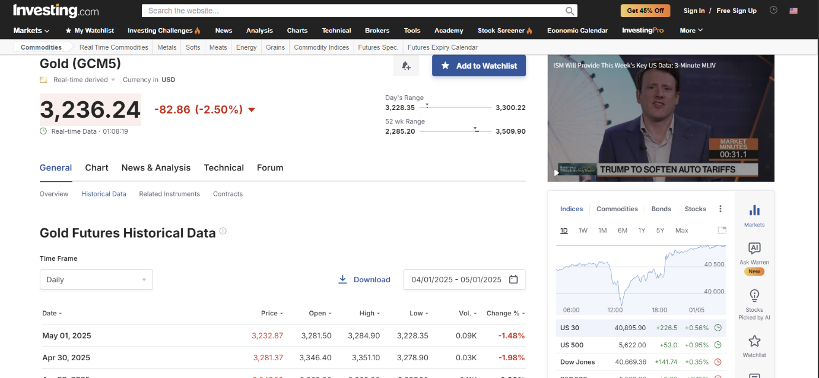

1. **수집할 자료의 선정 이유 및 향후 활용 방안**

VIX 지수는 투자 심리의 불안감을 나타내는 지표로서, 시장의 급격한 변화를 감지하는 데 효과적입니다. 특히 VIX 지수가 크게 오르거나 내릴 때는 자산 간의 상관관계가 평소와 달라지는 중요한 시점이 될 수 있습니다.

이에 본 기말 프로젝트에서는 VIX의 움직임에 따라 주요 자산들이 보이는 반응 양상을 분석하여, 시장 변동성에 대비한 자산 배분 전략을 연구하고자 합니다.

이 분석은 향후 VIX 지수가 급변할 때, 더 효율적인 투자 결정을 내리는 데 도움이 되는 자료로 활용할 것입니다.